Alerte presse

XX septembre 2021

Cdiscount dévoile sa campagne de recrutement en faveur de ses salariés en situation de handicap

Acteur engagé pour l’accès de tous aux métiers du numérique, Cdiscount dévoile dans la presse à partir du 24 septembre une campagne de recrutement mettant en avant ses collaborateurs en situation de handicap.

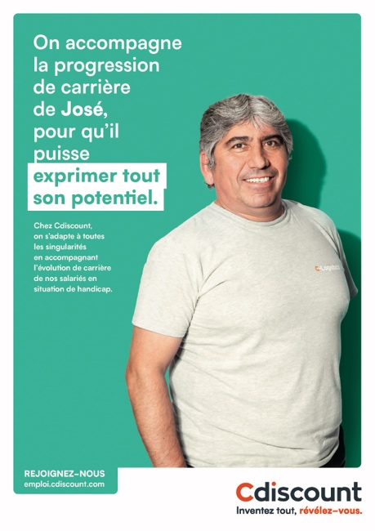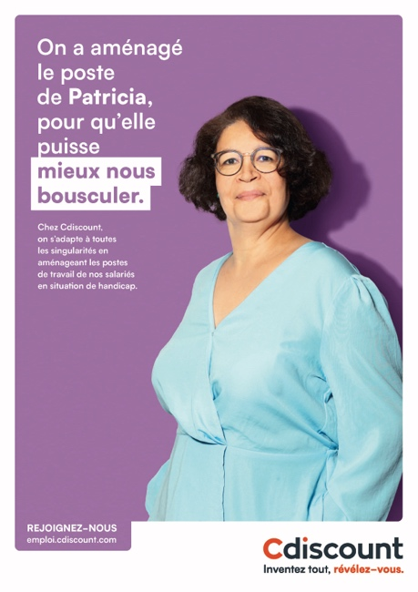

Une campagne incarnée

Magali, José, Patricia, voici les trois visages de collaborateurs de Cdiscount qui s’afficheront dans la presse à travers une campagne rappelant les engagements de Cdiscount en faveur de l’inclusion des travailleurs en situation de handicap.

Cette campagne, réalisée avec l’agence Insign, prend le parti de donner corps à la marque employeur de Cdiscount "Inventez-vous, révélez-vous", en mettant en lumière des portraits de collaborateurs et des accroches étonnantes. Elle démontre que les actions mises en place pour les travailleurs handicapés sont un bénéfice autant pour eux que pour l’entreprise.

Pour chacun de ces trois collaborateurs de Cdiscount, des aménagements spécifiques ont été mis en place afin qu’ils puissent s’épanouir professionnellement. La campagne met ainsi en avant :

- Magali, à qui deux jours de congés supplémentaires par an sont accordés afin de l’ accompagner dans les contraintes liées à sa situation (gestion de la fatigabilité, prise de rendez-vous médicaux…).
- José, dont Cdiscount accompagne la progression de carrière et s’assure de son évolution dans l'entreprise. Outre le programme de formation professionnelle de Cdiscount, l’entreprise prend en charge les bilans professionnels et de compétences.
- Patricia, pour qui des aménagements de poste (aménagements techniques et organisationnels, solutions de maintien avec des interprétations en langue des signes) ont été mis en place en collaboration avec la Médecine du travail.

Cdiscount garantit l’égalité des chances dans l’accès à l’emploi des personnes en situation de handicap et est signataire d’accords d’entreprise et du Manifeste pour l’Inclusion des personnes handicapées dans la vie économique.

Plus d’informations sur le recrutement et la politique d’inclusion de Cdiscount via ce lien.

A propos de Cdiscount :
Cdiscount.com est une filiale du groupe Casino. Leader français de e-commerce non alimentaire, l’entreprise basée à Bordeaux compte plus de 2000 collaborateurs et réalise un volume d’affaire de plus de 4 milliards d’euros en 2020 incluant sa marketplace avec plus de 13 000 commerçants partenaires dont plus de 5000 vendeurs français.
Pionnier du e-commerce responsable, Cdiscount a pour vocation de rendre possible l’accès aux biens et services au plus grand nombre tout en construisant une économie du numérique européenne inclusive et solidaire.

CONTACTS PRESSE :

Profile
cdiscount@agence-profile.com

Jennifer LOISON – 06 10 22 52 37
Titouan COULON – 06 59 30 87 66

Direction de la communication de Cdiscount
Aurelie.Imbert@cdiscount.com – 06 31 18 26 94

